ФЕДЕРАЛЬНОЕ АГЕНТСТВО СВЯЗИ

ФЕДЕРАЛЬНОЕ ГОСУДАРСТВЕННОЕ ОБРАЗОВАТЕЛЬНОЕ БЮДЖЕТНОЕ УЧРЕЖДЕНИЕ ВЫСШЕГО ПРОФЕССИОНАЛЬНОГО ОБРАЗОВАНИЯ

«СИБИРСКИЙ ГОСУДАРСТВЕННЫЙ УНИВЕРСИТЕТ ТЕЛЕКОММУНИКАЦИЙ И ИНФОРМАТИКИ»

**Теория информации**

Практическая работа №3

«Побуквенное кодирование текстов»

Выполнил:

студент гр. ИП-911

Мироненко К.А.

Проверилa:

доцент кафедры ПМиК

Мачикина Е.П.

# Результат работы

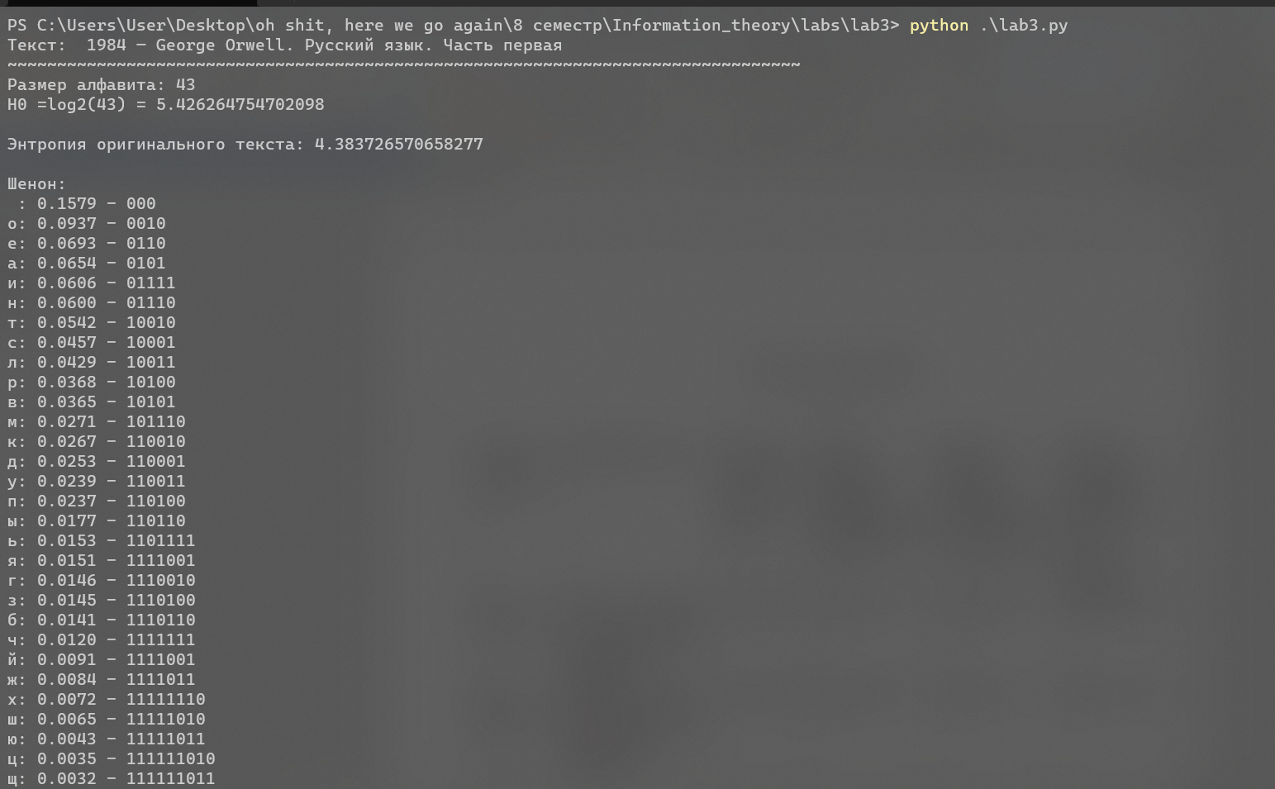

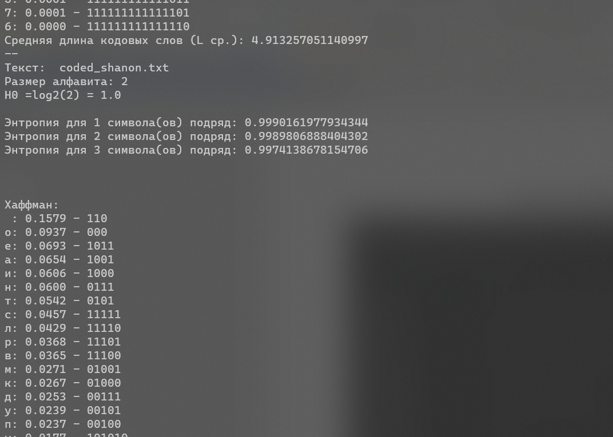

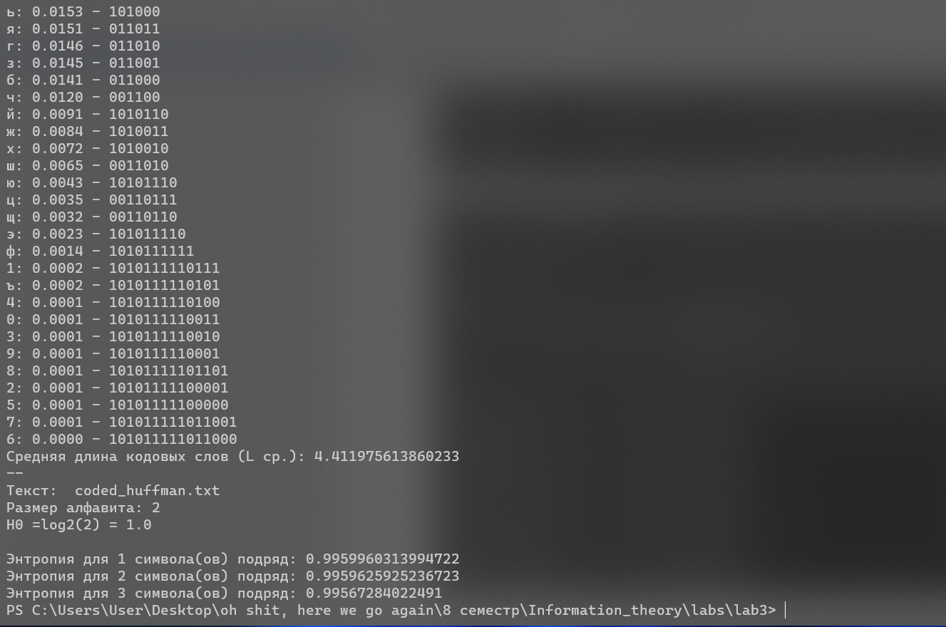

|  |  |  |  |  |  |
| --- | --- | --- | --- | --- | --- |
| Метод кодирования | Название текста | Оценка избыточности кодирования | Оценка энтропии выходной последовательности (частоты символов) | Оценка энтропии выходной последовательности (частоты пар символов) | Оценка энтропии выходной последовательности (частоты троек символов) |
| Код Шеннона | 1984 — George Orwell. Русский язык. Часть первая | 0.5295305 | 0.9990161 | 0.9989806 | 0.9974138 |
| Код Хаффмана | 1984 — George Orwell. Русский язык. Часть первая | 0.0274710 | 0.9959960 | 0.9959625 | 0.9956728 |

При кодированиях были получены префиксные код, в которых используется избыточность сообщения (коды более частых символов состоят из коротких последовательностей, а коды более редких символов – из более длинных).

Можно увидеть, что данные методы кодирования обладают высокой избыточностью. Энтропия полученных последовательностей близка к единице, что говорит о том, что на один символ приходится один бит информации. При том, при выборе пар или троек символов энтропия почти не меняется. Это говорит о том, что символы в получившихся кодах равновероятны, что подтверждает эффективность кодирования.